附件一
「教育部99年度防治外來入侵種及植物病蟲害
輔導團服務計畫」研習會(二)實施計畫書

- 依據教育部99年台環字第 0990175436號函辦理。
- 研習目的:
- 台灣的氣候高溫多濕、人口稠密，尤其學校校園地理環境特殊，包括水文環境、氣候條件、面積大小等異同，如何在適時、適地、適量，並在安全、有效及經濟原則下進行外來入侵種的防治工作，是目前各級學校最迫切的問題之一。且台灣地區於民國92年遭入侵紅火蟻危害，而現有165所學校館所遭入侵紅火蟻危害。
- 褐根病有林木殺手或樹癌之稱，已危害台灣地區984 所學校管所，計4342株樹木罹病，致校園樹木陸續發生樹勢衰弱、落葉、萎凋終至枯死倒塌，造成學校公共安全問題，因此加強學校館所相關人員鑑定或防治褐根病成為當務之急。
- 生物多樣性的價值，諸如對於災害的防禦、提供藥物或工業原料、知識的價值、種植多樣化、生態價值……等，都已被許多先進國家所重視，政府及國人也漸漸正視保護生物多樣性的急迫是刻不容緩的。其中，植物病蟲害的發生，以及外來入侵植物的擴散，如小花蔓澤蘭、香澤蘭、銀膠菊等，對於本地植物的生態乃至於多樣性，將會是嚴重的威脅。
- 強化國內的防治外來入侵種及植物病蟲害人力資源，加強各級學校防治外來入侵種及植物病蟲害師資之培訓，落實防治之工作;並協助教育部所屬各級學校館所地區外來入侵種及植物病蟲害之認知與宣導。
- 參加對象:教育部所屬各級學校館所教師、行政人員。
- 研習日期：
      - 北區:100年7月5日 (星期二)，地點：桃園市勞工育樂中心（桃園市縣府路59號）三樓第301會議室
      - 中區：100年7月12日 (星期二)，地點：嘉義農業試驗分所(嘉義市民權路二號)演講廳
      - 南區：100年7月7日(星期四)，地點：台南市政府（台南市永華路二段6號）永華市政中心東哲廳1樓。
五、報名日期：
- (北區) 即日起至100年6月30日下午5:00止。
- (中區) 即日起至100年7月8日下午5:00止。
- (南區) 即日起至100年7月6日下午5:00止。
六、報名方式：研習計畫及報名表請逕於輔導團網頁 (http://mail.tmue.edu.tw/~fireant/)查詢下載。報名參加者請依參加區域以電子郵件(E-mail)或傳真方式分別向各區輔導團報名(詳見附件二報名表)。
七、本研習會核發學習時數：6 (小時)
八、參加費用：免費
九、聯絡人員及方式：
- 北區輔導團：
連絡電話：(02)2371-1254
傳真電話：(02)2381-9406
E-mail：fireant@tmue.edu.tw
連絡人：陳泰佑、姜智獻、顏政昌
- 中區服務團：
連絡電話：(04)2287-6222
傳真電話：(04)2285-5426
E-mail: fireant@dragon.nchu.edu.tw
連絡人：陳攸雁
- 南區輔導團：
連絡電話：(08)774-0229
傳真電話：(08)774-0229
E-mail: fireant@mail.npust.edu.tw
聯絡人：張靖怡、林巧姿

十、課程內容如下：
北區研習課程表:100年7月5日(星期二)
時間 | 課程大綱 | 講師
9:00~9:30 | 報到
9:30~10:20 | 外來入侵種與生物多樣性 | 趙榮台博士
10:30~11:20 | 外來入侵種與生物多樣性 | 趙榮台博士
11:30~12:20 | 校園紅火蟻與小黑蚊防治 | 黃基森博士
12:20~13:30 | 午 休 時 間
13:30~14:20 | 校園樹木褐根病與老樹病蟲害防治 | 張東柱博士
14:30~15:20 | 校園樹木褐根病與老樹病蟲害防治 | 張東柱博士
15:30~16:20 | 綜合座談 | 主辦單位

中區研習課程表：100年7月12日(星期二)
時間 | 課程大綱 | 講師
9:00~9:30 | 報到 | 服務單位
9:30~10:20 | 入侵紅火蟻之防治與監測 | 黃守宏 助理研究員  嘉義農業試驗分所
10:20~10:30 | 休 息 時 間
10:30~11:20 | 校園樹木常見蟲害鑑定 | 唐立正 副教授  國立中興大學 昆蟲系
11:20~12:10 | 校園樹木常見病害鑑定 | 顏志恆 副研究員  國立中興大學  農業推廣中心
12:10~13:10 | 午 休 時 間
13:10~14:00 | 校園小黑蚊防除實務 | 杜武俊 副教授  國立中興大學 昆蟲系
14:00~14:50 | 外來入侵種植物危害鑑定 | 莊益源 副研究員  高雄區農業改良場
14:50~15:00 | 休 息 時 間
15:00~15:50 | 外來入侵種動物危害鑑定 | 林明瑩 助理研究員  台南區農業改良場
15:50~16:30 | 綜合座談

南區研習課程表：100年7月7日(星期四)
時間 | 課程大綱 | 講師
9:00~9:30 | 報到 | 主辦單位
9:30~10:20 | 入侵紅火蟻之防治與宣導 | 台南農業改良場  陳昇寬老師
10:20~10:30 | 休 息 時 間
10:30~11:20 | 小黑蚊之生態與防治 | 屏東科技大學植醫系  陳文華老師
11:20~12:10 | 頭蝨之生態與防治 | 屏東科技大學植醫系  陳文華老師
12:10~13:00 | 午 休 時 間
13:00~13:50 | 登革熱病媒蚊防治及宣導 | 大仁科技大學生科系  吳懷慧老師
13:50~14:40 | 外來入侵植物蟲害及其他生物危害、鑑定與防治 | 屏東科技大學植醫系  張念台老師
14:40~14:50 | 休 息 時 間
14:50~15:40 | 外來入侵種植物病害危害、鑑定與防治 | 屏東科技大學植醫系  張念台老師
15:40~16:00 | 綜合座談 | 協同主持人(南區)

十一、交通資訊：
(一)北區:桃園勞工育樂中心：
1.自行開車由南桃園交流道至桃園縣政府交通路線
南桃園交流道 大興西路 國際路 正光街 廈門街 縣府路
2.自行開車由南崁交流道至桃園縣政府交通路線
南崁交流道 經國路 大興西路 永安路 民安路 縣府路
3.由桃園火車站搭公車至桃園縣政府路線
搭乘桃園(中壢)客運1路公車於桃園縣政府站下車(桃園火車站程車處：火車站前復興路警局桃園分局對面，約10分鐘車程)。
4.搭乘免費市民公車紅線於桃園市公所下車(乘車：復興路台汽總站前)。

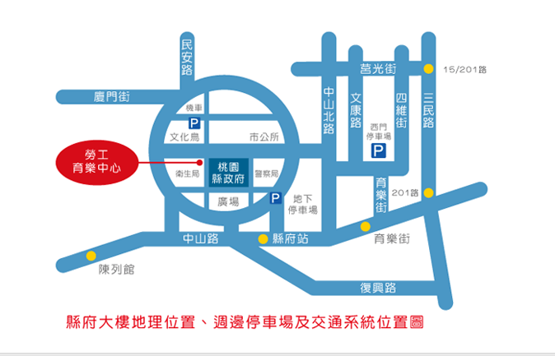

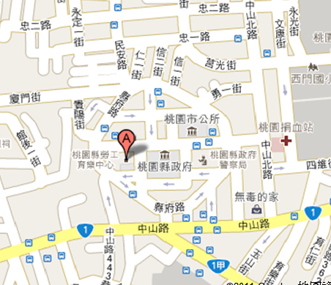

(二)中區:嘉義農業試驗分所
行走中山高速公路之建議路線
北港路經嘉雄陸橋→民族路→啟明路→民權路
行走南二高之建議路線
中埔交流道：（經忠義橋）彌陀路→啟明路→民權路
竹崎交流道：林森東路→福圓街、新生路、維新路→民權路

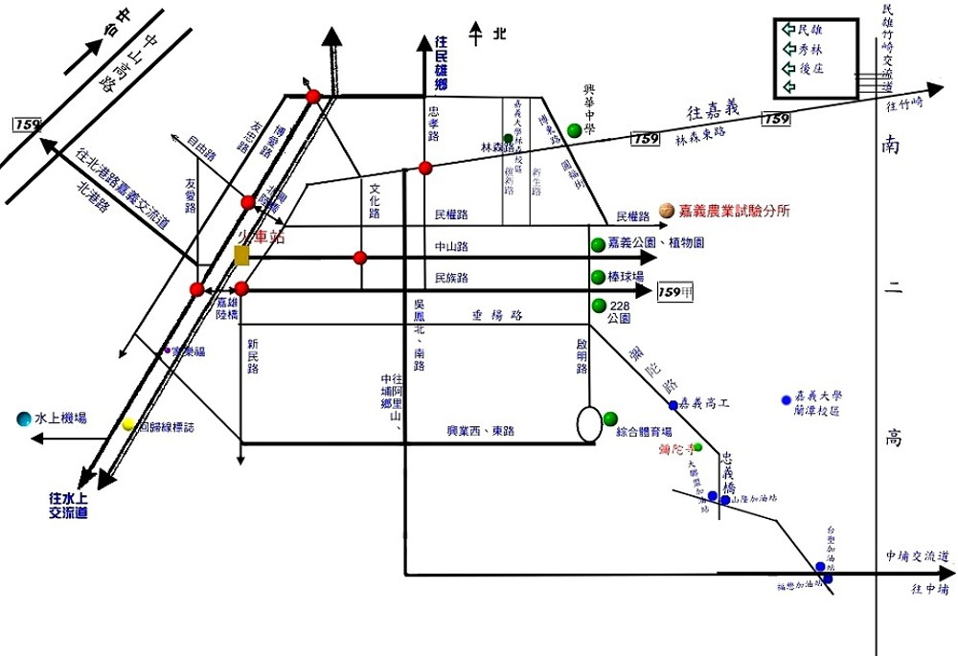
(三)南區:台南市政府(永華市政中心)東哲廳 1樓
▲公車：火車站附近，搭乘６號公車於社交館站下車亦或１４號公車於中華西路社教館對面下車步行至市府即可。
▲高鐵：您可搭乘接駁車於於火車站下車後轉搭６號、１４號公車即可。
▲開車：下仁德交流道，走東門圓環接府前路直走，即可至市府後面停車場。
